Для графа составить дифференциальные уравнения Колмогорова-Чепмена.
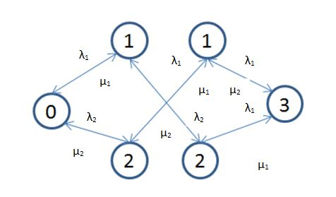

Пример:
